Муниципальное бюджетное дошкольное образовательное учреждение детский сад комбинированного вида «Солнышко» г.Чаплыгина Липецкой области

Проект
«Говорим правильно и красиво»

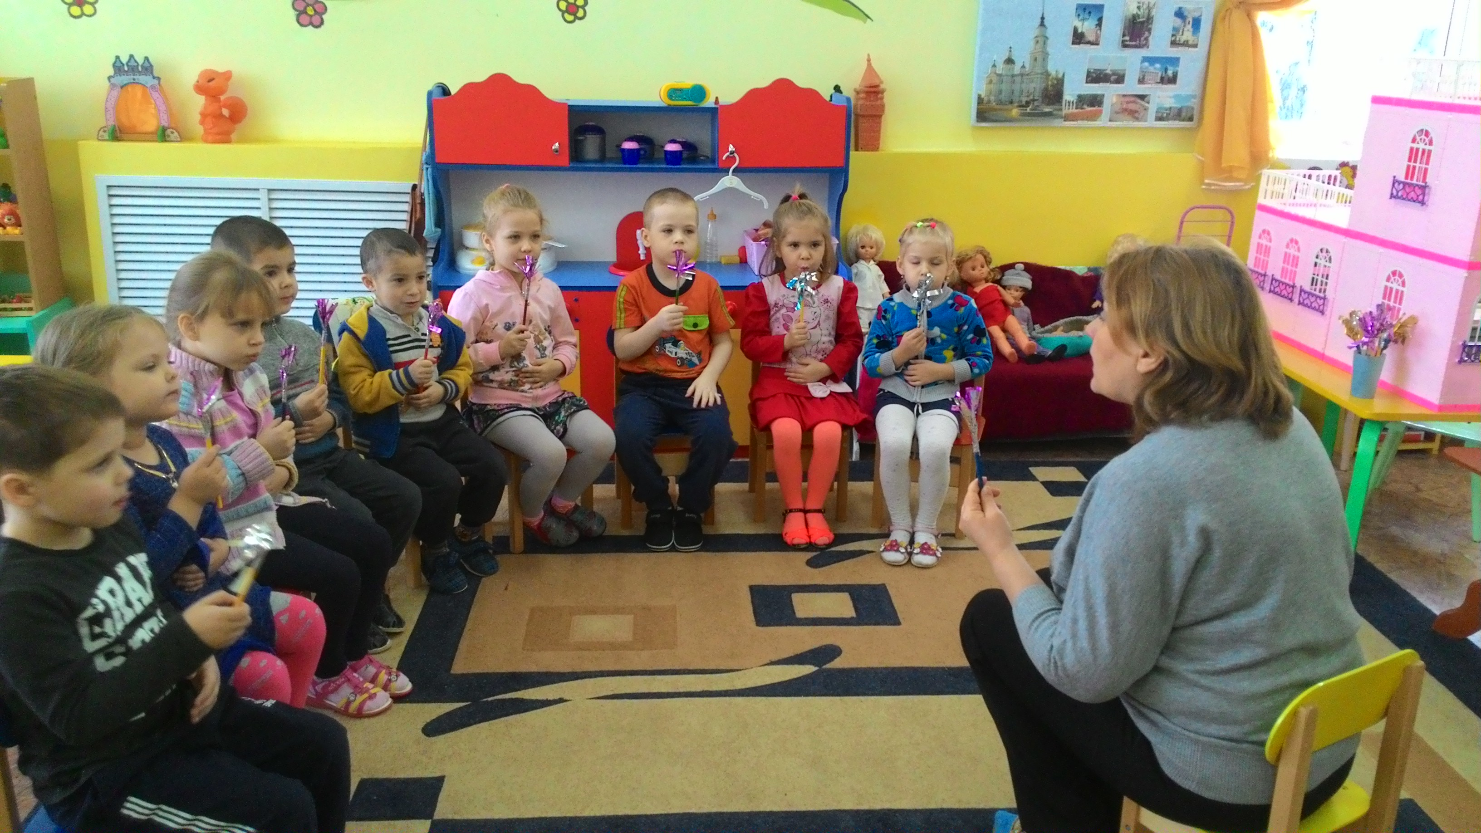

Воспитатель: Петрова Е.В.

2017г.

Паспорт проекта

Вид проекта | Развивающий, игровой
Место проведения | МБДОУ «Солнышко»
Продолжительность | Долгосрочный, срок реализации- 1год.
Участники проекта | Дети средней группы;  родители;  воспитатель
Актуальность | Правильная речь – одно из важных условий развития личности. Практика показывает, что детей с нарушениями речи в последнее время становится всё больше. Любые недостатки речи, такие как неумение грамматически правильно оформить предложение, бедный словарный запас, не правильное произношение, влияют на формирование эмоционально-интеллектуальной сферы. К пяти годам дети начинают осознавать свои недостатки, становятся замкнутыми, молчаливыми. Застенчивыми, что влияет на взаимоотношения со сверстниками и взрослыми, мешают их общению. В результате дети не могут чётко и ясно формулировать свои мысли, фантазировать и сочинять. Воспитателям необходимо больше внимания уделять формированию речи детей, её правильности и чистоте.  Подобранный в проекте игровой материал позволяет обогатить словарный запас, улучшить грамматический строй речи, расширить знания и кругозор, способствует формированию правильного произношения.
Цель проекта | Развитие правильной, интонационно-выразительной и связной речи.
Задачи проекта | - развитие грамматического строя речи;  - обогащение словарного запаса,  -своевременное формирование правильного произношения,  -развитию интонационной выразительности речи,  - развитие связной речи,  -формированию интереса к словесному творчеству,  -развитие творческих и театральных способностей,  -развитиекоммуникативных возможностей, активности, инициативности,  -развитие творческого мышления, детской фантазии,  -повышение компетентности родителей по вопросам речевого развития детей
Работа с родителями в ходе реализации проекта | Анкетирование родителей.  Размещение информации в уголке для родителей.  Консультации по вопросам речевого развития.  Изготовление книжек-малышек «Сочини загадку, нарисуй отгадку».  Составление альбома «Говорят дети».
План реализации проекта | - этап- организационный :  -определение целей и задач проекта;  -подбор материалов и литературы;  -подготовка материалов и оборудования;  -информирование родителей о цели и задачах проекта;  -создание речевого уголка в группе;  -разработка плана реализации проекта  2-этап – практический:  -реализация плана работы по проекту.  3-этап - заключительный:  -презентация проекта,  -подведение итогов;  -анализ результатов работы проекта;  -обобщение опыта работы по реализации проекта в ДОУ.
Предполагаемый результат | При систематической работе над проектом улучшится общее состояние речи детей.  Работа по реализации проекта способствует:  - своевременному формированию правильного произношения;  - повышению коммуникативных возможностей: умение вести диалог с взрослым и сверстниками, ясно и чётко выражать свои мысли, отстаивать свою точку зрения;  - умению рассуждать, составлять рассказы из личного опыта, сочинять сказки, придумывать загадки, фантазировать;  - владению детьми умением пользоваться различной интонацией голоса, мимикой и жестами для передачи характера и поведения героев в инсценировках и играх- драматизациях;  Реализация потребностей в двигательной активности;  - отражение полученных знаний и умений в различных видах деятельности;  - создание положительного настроя родителей на работу по воспитанию и обучению детей, возможность увидеть проблемы своих детей и методы их решения.
Продукт проекта | Выставка книжек-малышек «Сочини загадки, нарисуй отгадки»  Праздник «Страна красивой речи»  Альбом «Говорят дети»  Конкурс рисунков «Моя любимая сказка»
Презентация проекта | Праздник «Страна красивой речи»  Оформление презентации по проекту  Обобщение опыта работы по проекту в ДОУ

Методы проекта: наглядные, словесные, практические, игровые.
Материалы и оборудование:
картотека речевых игр,
иллюстративный материал,
игрушки, атрибуты к играм,
методическая и художественная литература,
СD-диски с логоритмическими упражнениями Е.Железновой.
ТСО

План работы над проектом

Месяц | Содержание деятельности | Методические пособия
Октябрь | Упражнение «Подбери слово».  Упражнение «Я фантазирую».  Упражнение на координацию речи с движением «Осенние листочки».  Пальчиковая гимнастика «Деревья».  Фонетическая гимнастика «Гласные звуки».  Упражнение на координацию речи с движением «Клен».  Игра «Пилоты»  Музыкальная пальчиковая игра «Мальчик - пальчик»  Музыкальные чистоговорки  Упражнение «Веселые рифмы2  Упражнение «Как сказать правильно?»  Упражнение на интонационную выразительность «Скажи радостно - грустно»  Упражнение «Слова – враги»  Упражнение «Продолжи предложение» | (1, 12)  (1, 9)  (2,8 )  (2,9 )  (4, 12)  (2, 10)  (4, 20)  (6)  (8)  (1, 48)  (1, 56)  (1, 88)  (1, )
Ноябрь | Речь с движением «Береза»  Упражнение «Скажи как комар – медведь»  Пальчиковый театр «Теремок»  Игра с мячом «Скажи ласково»  Чистоговорки под музыку  Загадывание и отгадывание загадок  Игра «Что лишнее»  Пальчиковая игра «На что лист похож»  Речь с движением «Осень»  Музыкальная игра «Пугало»  Пальчиковая игра под музыку «Котята»  Упражнение «Разложи слово» | (2, )  (1, 71)  (8,  (1, 82)  (2,13)  (2,14)  (7),  (6,)  (1, 8)
Декабрь | Игра «Отгадай - ка»  Дыхательное упражнение «Бабочка»  Игра с мячом «Наоборот»  Музыкальное упражнение «Лимпопо»  Фонетическая гимнастика «Согласные звуки»  Игра «Бывает – не бывает»  Пальчиковый театр «Колобок»  Считалка «Цветы»  Составление рассказа по картинке  Упражнение на дыхание «Вертолет»  Речь с движением «Зебра»  Музыкальная пальчиковая игра «Краб»  Разыгрывание по ролям стихотворения А.А. Апухтина «Кузнечик»  Игра «Скажи по разному» | (1, 26)  (4, 6)  (1, 147)  (7,)  (4, 12)  (1, 128)  (4, 30)  (1, 106)  (4, 6)  (2, 83)  (6,)  (Использование карточек – эмоций)
Январь | Речь с движением «Новогодний хоровод»  Музыкальное упражнение «Мороз»  Упражнение «Продолжи предложение»  Игра «Бывает – не бывает»  Упражнение на дыхание «Чья птичка дальше улетит»  Упражнение «Громко – шепотом»  Речь с движением «Тигр»  Пальчиковая игра под музыку «Котята»  Музыкальныечистоговорки  Составление рассказа по картинке  Пальчиковая игра «Что зима нам принесла»  Игра - драматизация «Лисичка со скалочкой»  Ритмическая игра «Барашек»  Массаж рук «Умывалочка»  Игра с мячом «Скажи на оборот» | (2, 18)  (7,)  (1, 19)  (1, 24)  (2, 82)  (6,)  (8,)  (1, 152)  (2,19  (5, 20)  (5, 36)  (1, 47)
Февраль | Упражнение «Забавные рифмы»  Речь с движением «Снежинка»  Музыкальное упражнение «Медвежата»  Чистоговорки под музыку  Фонопедическое упражнение «Зверюшки»  Упражнение «Сложи слово»  Пальчиковая гимнастика под музыку «Тим и Том»  Упражнение «Найди лишнее»  Игра «Скажи как я»  Упражнение «Скажи по разному»  Игра – драматизация «Колосок» | (1, 35)  (2, 70)  (7,)  (8,  (5, 65)  (1, 85)  (6,)  (1, 209)  (3, 65)  (Использование знакомых текстов)
Март | Составление рассказа по картинке  Речь с движение «Рыбалка»  Музыкальная пальчиковая игра «Лесенка»  Игра с мячом «Слова – друзья»  Игра - драматизация «Волк и семеро козлят»  Музыкальное упражнение «Лягушата»  Игра «Дом с предлогами»  Игра «Забавные рифмы»  Пальчиковая игра «Что же могут делать кошки»  Речь с движением «Пес» | (1, 152)  (2, 82)  (6,)  (1, 145)  (  (7),  (4, 28)  (1, 55)  (2, 93)  (2, 91)
Апрель | Хороводная игра «Весеннее солнце»  Упражнение «Найди лишнее слово»  Речь с движением «Домик»  Игра «Путаница»  Разыгрывание по ролям стихотворения «Перчатки»С.Маршака  Игра с мячом «Наоборот»  Придумывание загадок  Чистоговорки под музыку  Разучивание считалки «Цветы»  Упражнение «Что потеряли животные»  Игра «На что похоже?» | (2, 24)  (1, 105)  (2, 116)  (2, 113)  (1, 147)  (8)  (4, 30)  (1, 208)  (3, 67)
Май | Речь с движением «Магазин игрушек»  Музыкальное упражнение «На диване»  Игра «Кто летит в самолете»  Пальчиковая игра под музыку «10 Мышек»  Упражнение «Скажи как медведь- медвежонок»  Упражнение «Составь предложения»  Упражнение «Расскажи по разному»  Игра «Слышишь ли ты звук»  Упражнение «Найди лишние слова»  Пальчиковая игра «Что могут делать собаки» | (2, 105)  (6)  (3, 36)  (6)  (1, 230)  (3, 73)  (1, 224)  (2, 92)
Июнь | Составление загадок о литературных героях  Игра- драматизация «Жихарка»  Составление рассказа по картинке  Рассказывание сказки «Колобок» на новый лад  Игра «Что ты слышишь в слове»  Праздник«Страна правильной речи»  Викторина «Как люблю я эти сказки» | (1, 222)  (3, 71)
Июль | Конкурс рисунков «Моя любимая сказка»  Игра - драматизация «Кошкин дом»  Произнесение предложений с мимическим выражением  Речь с движением «Физкультура»  Упражнение «Собери предложение» | (2, 135)  (1, 233)

Методическая литература:
- И.В.Скворцова «100 логопедических игр».- «ОЛМА- ПРЕСС Образование» 2005г.
- Н.М.Быкова «Игры и упражнения для развития речи.- «ДЕТСТВО-ПРЕСС» Санкт- Петербург 2010г.
- А.И.Максаков, Г.А. Туманова «Учитесь играя» М. Просвещение. 1983г.
- Г.В.Давыдова «Игры, считалки, загадки, стихи для развития речи».-Ростов–на Дону «Феникс».2011г.
- М.Ю.Картушина «Конспекты логоритмических занятий с детьми 4-5 лет».-М. «Сфера». 2010г.
- CD-диск Е.Железновой «Пальчиковые игры»
- CD-диск Е.Железновой «Аэробика для малышей»
- CD-диск Е.Железновой «Весёлая логоритмика»

